Тема: Анималистический жанр. Мой любимый домашний питомец. Попугай.
Задачи:
1. Подготовить рабочее место
2. Учится изображать попугая на листе бумаги.
3. Отправить выполненную работу педагогу по номеру 89172493005
Материалы: масляные карандаши или восковые мелки, акварель, кисть, лист бумаги формата А-3, простой карандаш, баночка для воды
В отношении масляных карандашей хочу отметить, что вместо них можно использовать восковые мелки

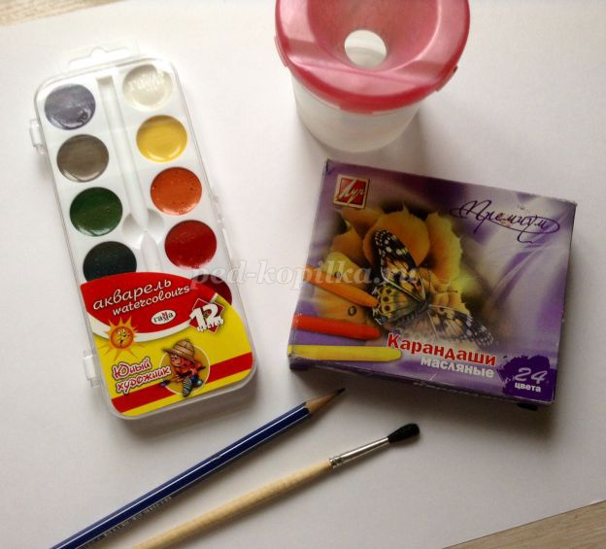
В начале занятия я рекомендую просмотреть фотографии попугаев, чтобы определить соразмерность головы и туловища, длину хвоста в соотношении туловищем, обратить внимание на окраску.
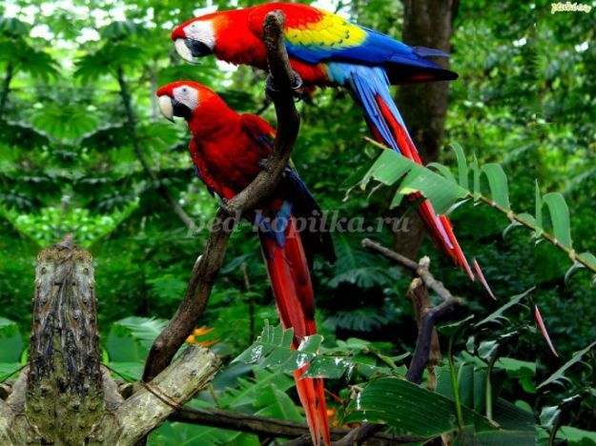

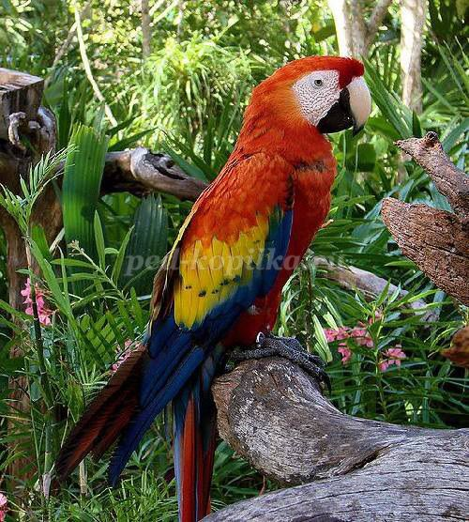

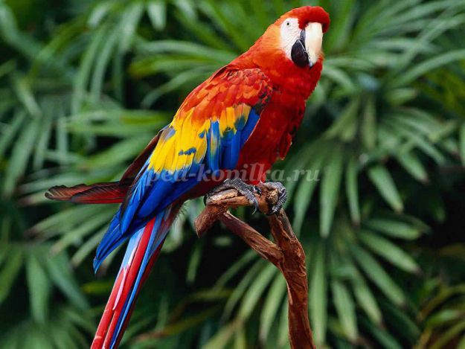

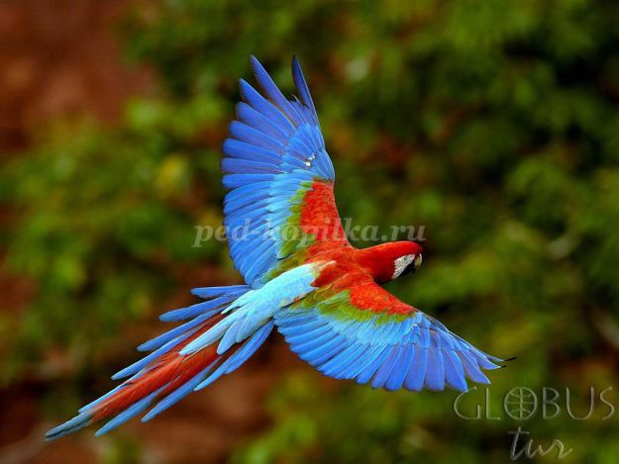
Прежде, чем приступить к выполнению масляными карандашами и акварелью, выполним предварительный рисунок карандашом.
Через центр листа проведём две линии под наклоном, которые будут изображать ветку, на которой сидит попугай.
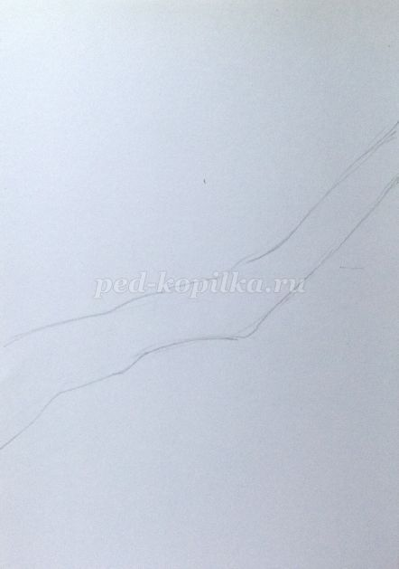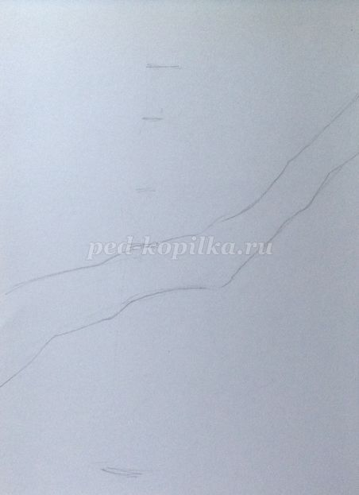
Выполним разметку. Отметим лёгкими чёрточками верхнюю границу фигурки попугая и нижнюю. Это расстояние разделим пополам. И верхнюю часть разделим на три. Одну треть будет занимать голова, а остальные две -туловище.

Рисуем круг головы в верхней, отмеченной части. Далее - овал туловища. При этом обратить внимание на то, что необходимо оставить место для шеи, то есть отступить от круга головы.
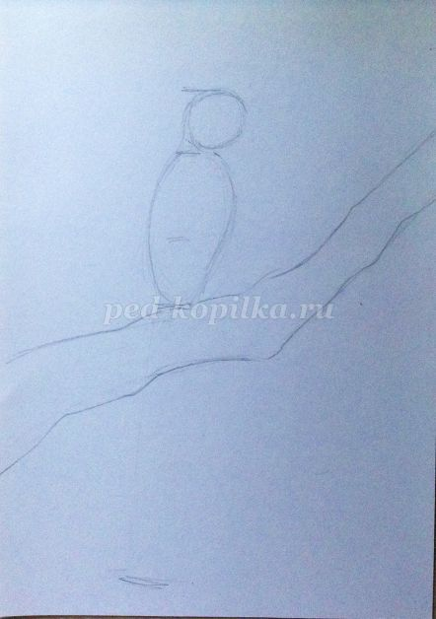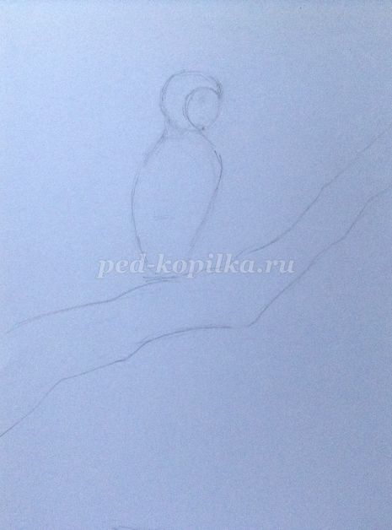
Оформляем голову, отделяя дугообразной линией "шапочку". Соединяем плавными линиями голову и туловище.

Рисуем глаз и клюв. Рисуем крыло. Оно длиннее туловища.

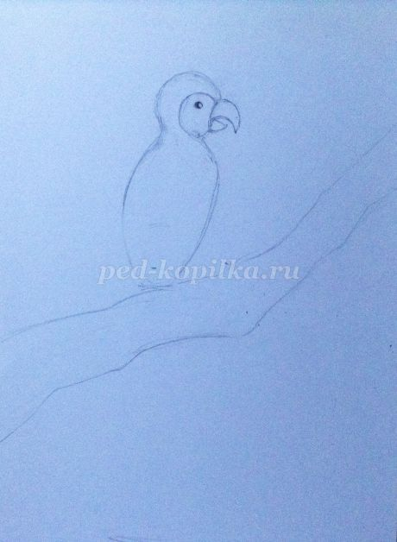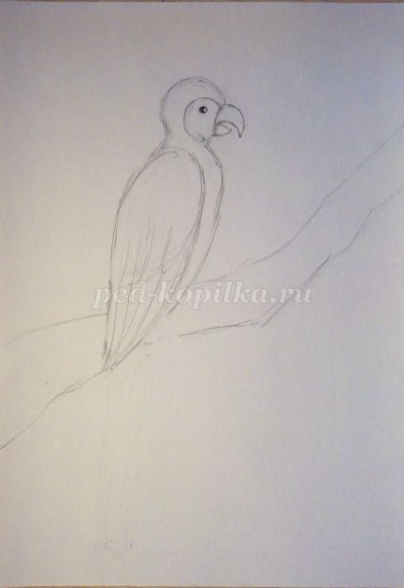
Длинными прямыми линиями, рисуем хвост до нижней отметки. Намечаем лапки. Рисунок карандашом готов.
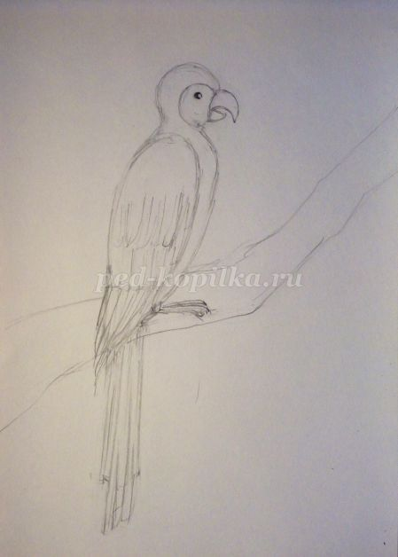
Масляный карандаш желательно использовать - держать у рисующего края для того, чтобы не сломать и посильнее надавливать при рисовании для того, чтобы получить более яркий цвет.
Возьмём красный масляный карандаш и мелкими штришками по кругу заполняем голову и шею.
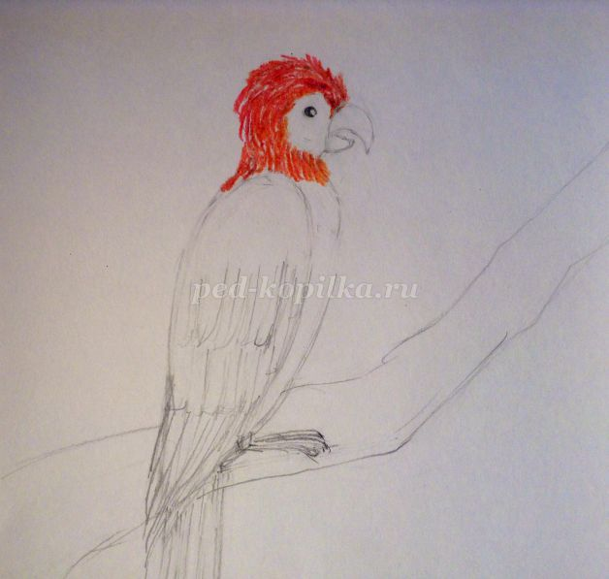
Далее так же красным карандашом, с использованием коричневого и оранжевого, заполняем грудку и верхнюю часть крыла вертикальными штрихами по форме.

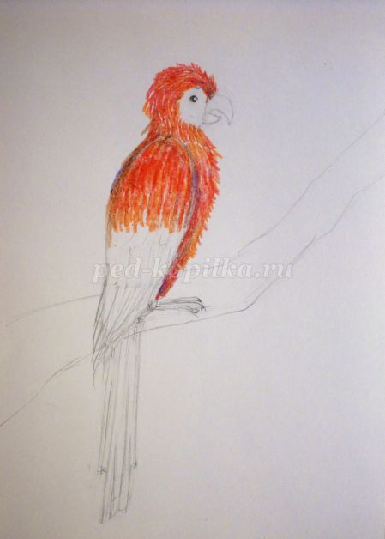
Карандашом жёлтого цвета продолжим заполнять крыло. Здесь можно карандашом коричневого цвета нарисовать отдельные перья.
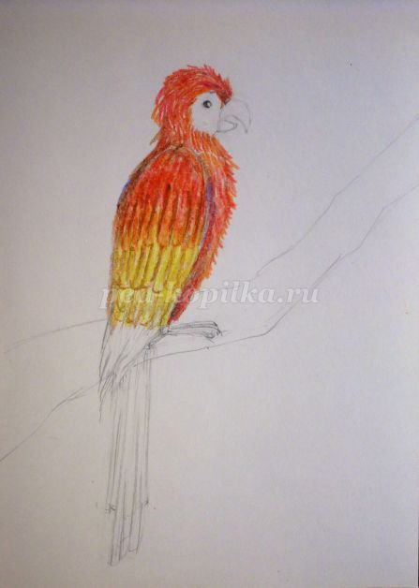
Карандашом синего цвета завершаем изображение крыла.
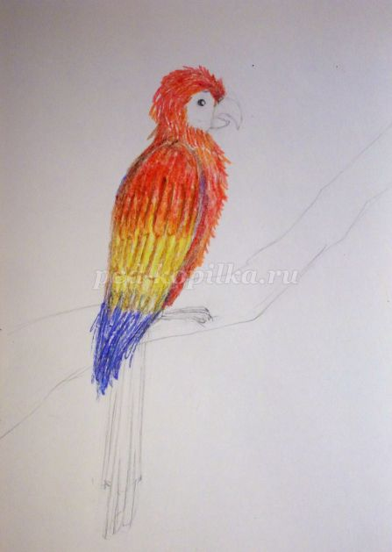
Синим карандашом длинными прямыми линиями закрашиваем хвост. Добавляем немного красного.
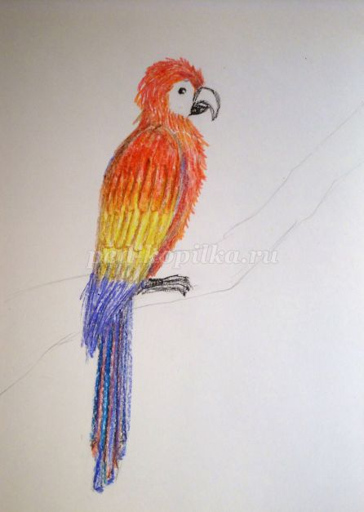
Чёрным карандашом закрашиваем клюв и рисуем глаз. Обводим лапки.
Коричневым карандашом обводим ту ветку, которую наметили изначально и дорисовываем дополнительные ветки.
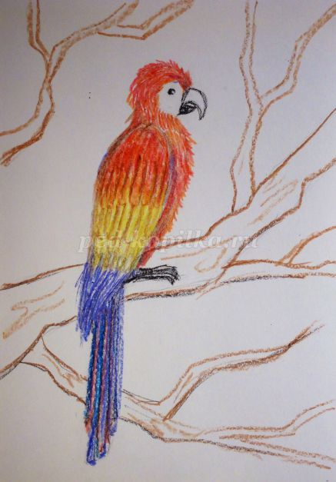
Теперь берём акварель и заполняем ветки разными оттенками коричневого.
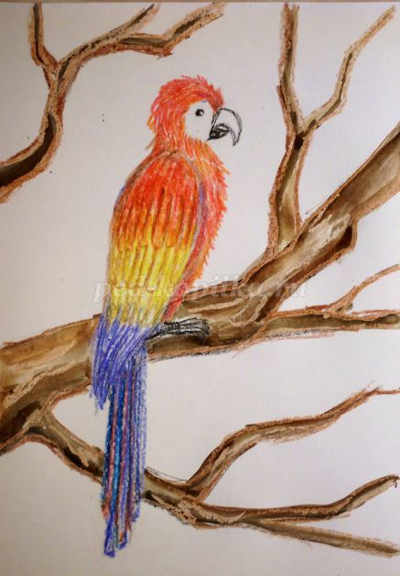
Разными оттенками зелёного, с добавлением жёлтого и синего, заполняем фон между ветками. Делаем это аккуратно, не замазывая.
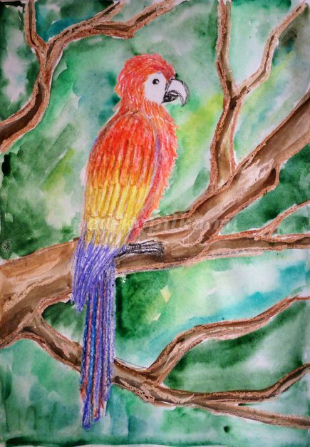
Готовую работу можно поместить в рамочку. Ей украсить интерьер или преподнести в подарок.

